Модернизация образования
В 2011 году во всех регионах страны, по инициативе Председателя Правительства РФ Владимира Путина, началась реализация проекта по модернизации системы общего образования. Проект рассчитан на два предстоящих учебных года (2011/2012, 2012/2013).
Цель проекта: Содействие реализации государственной политики по модернизации системы общего образования.
Задачи проекта:
Cодействие повышению средней зарплаты учителей до уровня средней зарплаты по экономике в соответствующем регионе или увеличению с 1 сентября 2011 года средней зарплаты учителей не менее чем на 30% (с учетом результатов аттестации и качества трудовой деятельности);
Поддержка региональных программ модернизации образования с учётом особенностей субъектов Российской Федерации;
Содействие оснащению общеобразовательных учреждений современным оборудованием для повышения качества образования;
Повышение качества общего образования посредством внедрения современных информационных технологий и систем;
Содействие созданию в регионах страны сети опорных и базовых школ с филиалами.
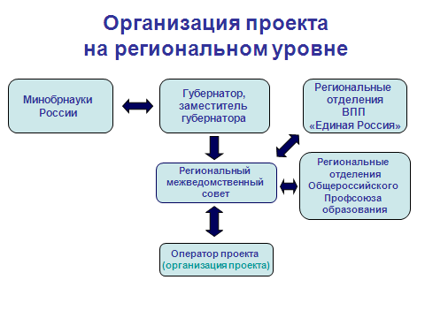
План первоочередных действий по модернизации.
1. Начисление заработной платы по НСОТ.
2. Реализация государственных гарантий в области оплаты труда педагогических работников (средний уровень заработной платы педагогических работников не ниже уровня средней заработной платы по экономике в субъектах Российской Федерации), предусмотрев в нем софинансирование за счет средств федерального и регионального бюджетов.
3. Поддержка молодых специалистов.
4. Переход на ФГОС на всех ступенях обучения.

